УДК 338.24

Хабибуллина Альбина Айнуровна

студент

ФГБОУ ВО «Башкирский государственный

университет»

УПРАВЛЕНИЕ ЭФФЕКТИВНОСТЬЮ ИНВЕСТИЦИОННОЙ ДЕЯТЕЛЬНОСТИ ОРГАНИЗАЦИИ
В статье представлены результаты исследования инвестиционной деятельности организации. Рассмотрены особенности управления эффективностью инвестиционной деятельности организации.
Ключевые слова: инвестиционная деятельность, эффективность, принципы, управление, направления развития

Albina Khabibullina Anurova

MANAGING THE EFFECTIVENESS OF AN ORGANIZATION'S INVESTMENT ACTIVITIES
The article presents the results of a study of the organization's investment activity. The features of managing the efficiency of an organization's investment activity are considered.
Keywords: investment activity, efficiency, principles, management, development directions

Инвестиционная политика представляет собой систему мероприятий в сфере организации и управления инвестиционной деятельностью, которая направлена на обеспечение оптимального объема и структуры инвестиционных активов, увеличение их прибыльности при достигнутых уровнях риска.
Инвестиционная политика является составной частью всеобщей финансовой стратегии компании, заключающейся в выборе и внедрении наиболее рациональных способов расширения и внедрения инноваций в производственный потенциал предприятия [3, c. 54].
Инвестиционная деятельность – это экономическая активность, предполагающая выгодное вложение денежных или финансовых средств с целью получения дохода в будущем.
Природа инвестиций во многом схожа с пользованием кредитами. Однако, кредиты имеют иную природу. Они действуют на основе возвратности, платежности и срочности, то есть кредитор имеет право на возврат денежных средств. В случае инвестиций неудача грозит полной потерей денег.
В качестве инвестиций могут выступать:
- Деньги.
- Ценные бумаги.
- Имущество.
- Права, имеющие денежную оценку.
Сущность инвестиционной деятельности заключается во вложении денежных средств в какой-либо проект с расчетом, что в будущем он принесет доход. Инвестиции часто используются для модернизации, реконструкции, строительства, расширения производства, рынков сбыта и так далее. Это мероприятия, с помощью которых, инвестор может преумножить свой капитал в будущем, после реализации инвестиционного проекта. Экономическая теория рассматривает излишки денежных средств как ресурс, который может быть направлен в сбережения, либо использоваться для потребления. Сбережение денег ведет к их обесцениванию, поэтому владельцы излишков вкладывают их для сохранения ценности.
Современное предприятие функционирует в неопределенной среде, где ему приходится конкурировать за доступ к факторам производства, а также к рынкам сбыта. Для того, чтобы хозяйственная деятельность предприятия оставалась на должном уровне в долгосрочной перспективе необходимо проводить эффективную инвестиционную политику, направленную на укрепление коммерческой позиции на рынке. Конкуренция на сегодняшний день заключается в повышении качества, минимизации производственных издержек и привлечении внимания покупателя [1, c. 34].
Предприятием могут осуществляться:
- Реальные инвестиции или вложения в материальные и нематериальные активы, способные в будущем принести увеличение дохода или иную выгоду. Они вкладываются в проект путем покупки оборудования, либо патентов, лицензий.
- Финансовые инвестиции представляют собой эффективное размещение денежных средств, например, в ценные бумаги, иные финансовые инструменты. Так же предприятие может вкладывать свои средства на депозитный счет в банке, пользоваться услугами посредников на фондовой бирже и так далее.
Принципы инвестиционной политики предприятия:
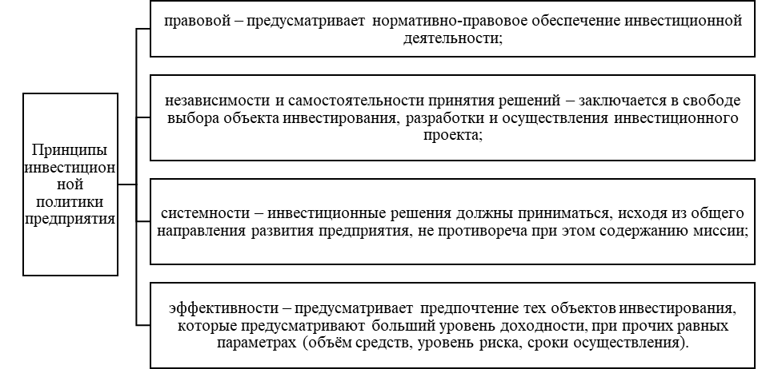
Рисунок 1. Принципы инвестиционной политики
Этапы разработки инвестиционной политики предприятия:
- Определение необходимого и экономически выгодного направления развития предприятия:
  - оценка уровня и структуры потребительского спроса на выпускаемую продукцию (предоставляемые услуги);
  - определение ожидаемого уровня спроса в период реализации намечаемой инвестиционной политики предприятия;
  - сравнение производственных затрат и рыночных цен;
  - определение перспективных производственных возможностей предприятия;
  - ретроспективный анализ деятельности предприятия с целью выявления выявить неиспользованных резервов.
- Разработка инвестиционных проектов для реализации выбранных направлений развития предприятия.
- Окончательный выбор экономически выгодного инвестиционного проекта, планируемого к реализации, для чего определяется [4, c. 78]:
  - стоимость необходимых инвестиционных ресурсов – оборудования, ресурсов, аренды производственной площади, издержек сбыта;
  - сравнение себестоимости планируемого объема производства и единицы продукции, выпускаемой на новом оборудовании – постоянных и переменных издержек;
  - соотношение объёмов собственных и привлеченных средств, необходимых для реализации проекта;
  - уровень ключевых показателей эффективности проекта (чистая приведённая стоимость, рентабельность инвестиций, период окупаемости);
  - уровень возможных отдельных и совокупного риска.
Основная задача предприятия рассчитать объем инвестиций и спрогнозировать отдачу от вложения. Размер свободных средств зависит от распределения дохода на потребление и сбережение. Так же на них влияет ожидаемая норма чистой прибыли. В случае, если ожидаемая прибыль покроет ставку ссудного процента, то инвестиция может считаться доходной. Получается, что изменение ставки процента сказывается на объеме инвестирования. Размер инвестиций и их окупаемость во многом зависят от темпов инфляции. Она ведет к обесцениванию ликвидных активов, поэтому параметр инфляции всегда учитывается при прогнозировании дохода от инвестиций.
В соответствии с характером направленности инвестиционную политику можно классифицировать на:
- Агрессивную инвестиционную политику, которая направлена на достижение максимального дохода от инвестиций в объекты, которые отличаются большим уровнем риска при инвестициях (вложение в инновационные отрасли).
- Консервативную инвестиционную политику, направленную на минимизацию инвестиционных рисков в сфере получения умеренного уровня доходов (инвестирование в традиционные сферы народного хозяйства).
Эффективность — это соответствие результатов, которые получены от проекта (экономических и внеэкономических), и затрат на него.
Для того чтобы повысить уровень привлекательности фирмы для различных инвесторов, на предприятии проводится инвестиционный анализ. Основная цель – это качественная и количественная оценка того уровня, который достигнут предприятием в экономическом развитии. Определение и прогнозирование потенциального уровня развития и доходности.
Инвестиционная деятельность организации является объективным процессом, которому присуща собственная логика, развивающимся в соответствии с характерными ему закономерностями и играющим значимую роль в хозяйственной деятельности предприятия. Это обосновано тем, что, согласно своей экономической природе, инвестиции являются отказом от текущего потребления в целях получения дохода в будущем. Именно поэтому процесс инвестирования начинается с формирования инвестиционной стратегии, которая зависит от следующих факторов [2, c. 40]:
  - На какой стадии жизненного цикла находится предприятие в настоящий момент.
  - Какой стратегии развития придерживаются органы управления при осуществлении коммерческой деятельности.
  - В каком состоянии находится внешний и внутренний рынок инвестиционных ресурсов.
  - Каков уровень привлекательности предприятия для инвесторов, как объект вложения денежных средств и материальных ресурсов.
Изначально может сложиться мнение, что вложение инвестиций является задачей самой организации, управляющие органы которого самостоятельно принимают решения, имеющие отношение к инвестированию, ведь даже отсутствие инвестиционных вложений также является своеобразным стратегическим ходом. Инвестиционная стратегия – это комплекс долгосрочных целей, а также выявление наиболее рациональных способов их достижения.
Инвестиционная стратегия зачастую направлена на долгосрочные задачи и должна воплощаться в реальность на протяжении текущей хозяйственной деятельности с помощью отбора необходимых инвестиционных проектов и программ.
Создание инвестиционной стратегии подразумевает трудоемкий творческий процесс, основой которого является прогнозирование определенных условий воплощения инвестиционной деятельности как единого целого, так и в разрезе отдельных его структурных составляющих. В большинстве случаев данная стратегия создается в рамках общей стратегии экономического развития, соотносится с ней по срокам, задачам и этапам. Среди наиболее распространенных долгосрочных задач при осуществлении производственной деятельности предприятия могут быть: достижение определенного уровня дохода, увеличение масштабов производства, контролируемого сегмента рынка и реализации, создание нового товара, замена устаревшего морально или физически оборудования для уменьшения издержек производства, а также деятельность, направленная на защиту окружающей среды.
Выбранной или в некоторых случаях вынужденной стратегией может также быть и не вложение инвестиций. Принятие предпринимателем решений, касающихся инвестиционной деятельности, зачастую основывается на проблеме выбора альтернативных вариантов развития в конкурентной среде, которая характерна для определенной отрасли под влиянием целого ряда экономических правовых и других факторов.

СПИСОК ИСПОЛЬЗОВАННОЙ ЛИТЕРАТУРЫ И ИСТОЧНИКОВ

  - Блау, С. Л. Инвестиционный анализ. Учебник / С.Л. Блау. - М.: Дашков и Ко, 2019. - 256 c.
  - Кузнецов, Б. Т. Инвестиционный анализ. Учебник и практикум / Б.Т. Кузнецов. - М.: Юрайт, 2015. - 362 c.
  - Николаев, М. А. Инвестиционная деятельность / М.А. Николаев. - М.: Финансы и статистика, Инфра-М, 2018. - 336 c.
  - Хазанович, Э. С. Инвестиционная стратегия. Учебное пособие / Э.С. Хазанович, А.В. Моисеев. - М.: КноРус, 2017. - 272 c.

